Bemar elektryczny jezdny - czym wróżnia się od innych?
Chcesz kupić sprzęt do transportu posiłów, który jednocześnie będzie je podgrzewał? Bemar elektryczny jezdny to produkt dla Ciebie, sprawdź czym różni się od innych tego typu produktów.

Bemery - niezbędne nie tylko na stołówce
Bemary to urządzenia. które szeroko wykorzystywane są w placówkach gastronomicznych. Jest to absolutnie niezbędny mebel w stołówkach, gdyż odpowiedzialny jest za przechowywanie oraz transportowanie wcześniej przygotowanych potraw ale co ważne z zachowaniem ich odpowiedniej temperatury. Niemniej jednak na rynku pojawiła się konkurencja jest to unowocześniony bemar elektryczny jezdny. To sprzęt wykorzystywany głównie przez firmy cateringowe podczas eventu oraz imprez masowych.
Bemar elektryczny jezdny i jego zalety

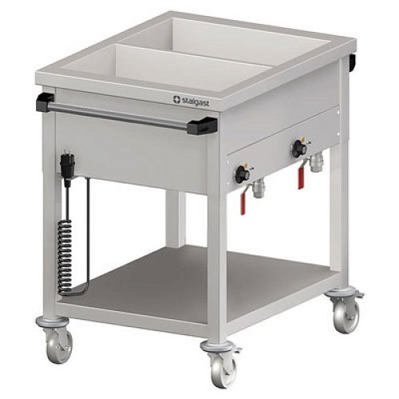
Bamer elektryczny jezdny bije rekordy popularności w każdej firmie cateringowej. Zapytajcie dlaczego? Powód jest prosty. Jest to urządzenie, które dzięki kółkom możemy przetransportować w dowolne miejsce dzięki czemu wydawanie potraw jest proste. Bamery jezdne posiadają wiele dodatkowych funkcji jedną z nich jest posiadanie nie jednej a kilka komór a w każdej z nich możemy zaserwować różne potrawy. Dodatkowo posiadają duży zakres temperatur co umożliwia dostosowanie ich w zależności od potrzeb. Kolejną zaletą jest fakt iż bemary wyposażone są w system który pozwala na włączenie ogrzewania lub wyłączenie ogrzewania dowolnej z komór.

